CHẨN ĐOÁN VÀ ĐIỀU TRỊ THIẾU MÁU
Ở BỆNH NHÂN BỆNH THẬN MẠN
1. Đại Cương:
1.1. Định Nghĩa:
Bệnh nhân bệnh thận mạn (BTM) người lớn (>16 tuổi) được chẩn đoán thiếu máu khi nồng độ Hemoglobin (Hb) <130g/L ở nam, và <120g/L ở nữ.
1.2. Nguyên Nhân:
Thiếu máu ở bệnh nhân BTM (bao gồm bệnh thận giai đoạn cuối và ghép thận) thường do thiếu sự sản xuất hormon dạng glycoprotein (erythropoietin - EPO). EPO cần cho hoạt động tạo máu được sản xuất chủ yếu ở tế bào nội mô của cận quản cầu. Tuy thiếu EPO là nguyên nhân hàng đầu, bệnh nhân bệnh thận mạn còn gặp những nguyên nhân gây thiếu máu khác.
1.3. Phân Loại: Mức Độ Thiếu Máu
- Thiếu máu mức độ nhẹ: 90g/L ≤ Hb < bình thường
- Thiếu máu mức độ trung bình: 60g/L ≤ Hb < 90g/L
- Thiếu máu mức độ nặng: Hb < 60g/L
2. Đánh Giá Bệnh Nhân:
2.1. Triệu chứng lâm sàng:
2.1.1. Triệu Chứng Cơ Năng:
Thiếu máu gây giảm cung cấp oxygen cho mô và thay đổi bù trừ ở tim. Triệu chứng thiếu máu xuất hiện từ từ gồm mệt, khó thở gắng sức, khó tập trung, hoa mắt, rối loạn giấc ngủ, không chịu được lạnh, và đau đầu. Dần dần, bệnh nhân sẽ bị khó thở nặng hơn và hồi hộp, đánh trống ngực. Những rối loạn khác gồm rối loạn chức năng đông máu, suy giảm hệ miễn dịch và chức năng tình dục, cơn đau thắt ngực, đau cách hồi, và cơn thiếu máu não thoáng qua.
2.1.2. Triệu Chứng Thực Thể:
tình trạng xanh xao, dễ nhận thấy ở lòng bàn tay, giường móng và niêm mạc miệng, nghe có tiếng âm thổi tâm thu ở mỏm tim.
2.2. Cận Lâm Sàng:
Tổng phân tích tế bào máu: cho biết mức độ thiếu máu và tình trạng hoạt động của tuỷ xương. Thiếu máu trong BTM là đẳng sắc đẳng bào. về phương diện hình thái học hồng cầu, không thể phân biệt được thiếu máu trong BTM với thiếu máu trong các bệnh mạn tính khác.
Thiếu máu ở BTM chủ yếu là do thiếu EPO. Đo nồng độ EPO để chẩn đoán phân biệt thiếu máu do thiếu EPO và các nguyên nhân khác nhưng không được khuyến cáo.
- Số lượng hồng cầu lưới: đánh giá hoạt tính tăng sinh hồng cầu của tuỷ xương.
-Nồng độ sắt huyết thanh
-Nồng độ ferritin huyết thanh: test chính xác nhất để đánh giá dự trữ sắt
-Độ bão hoà transferrin huyết thanh (TSAT)
(sắt huyết thanh x 100 / tổng khả năng gắn kết sắt): đánh giá khả năng cung cấp sắt cho quá trình sinh hồng cầu.
-Nồng độ Vitamin B12 và Foỉat huyết thanh khi cần thiết.
-Một số xét nghiệm bổ sung khác: hsCRP trong hội chứng viêm, ký sinh trùng và bệnh huyết sắc tố...
3. Chẩn Đoán:Chẩn Đoán Thiếu Máu Khi Nồng Độ Hemoglobin (Hb) <130g/L Ở Nam, Và <120g/L Ở Nữ.
I Tần xuất đánh giá thiếu máu ở bệnh nhân bệnh thận mạn (BTM):
3.1. Đối Với Bệnh Nhân Mắc BTM Chưa Có Thiếu Máu, Cần Phải Xét Nghiệm Nồng Độ Hb Máu Khi Có Chỉ Định Lâm Sàng, Hoặc:
- Ít nhất 1 lần/năm ở bệnh nhân BTM giai đoạn 1, 2, 3
- Ít nhất 1 lần/3 tháng ở bệnh nhân BTM giai đoạn 4, 5 chưa lọc máu và bệnh nhân đang chạy thận nhân tạo chu kỳ hoặc lọc màng bụng
3.2. Đối với bệnh nhân mắc BTM có thiếu máu và chưa được điều trị bằng các thuốc kích sinh hồng cầu (ESA), cần xét nghiệm nồng độ Hb máu khi có chỉ định lâm sàng, hoặc:
- Ít nhất 1 lần/3 tháng ở bệnh nhân BTM giai đoạn 3, 4, 5 chưa lọc máu và bệnh nhân đang lọc màng bụng (thông thường 1 lần/ tháng)
- Ít nhất 1 lần/tháng ở bệnh nhân thận nhân tạo chu kỳ
3.3. Đối với bệnh nhân mắc BTM có thiếu máu, có điều trị bằng ESA (xem phần điều trị bằng ESA).
4. Điều Trị:
4.1. Nguyên Tắc Điều Trị:
- Tìm tất cả các nguyên nhân thiếu máu có thể điều chỉnh được trước khi bắt đầu điều trị ESA.
- Khi bắt đầu điều trị bằng ESA, nên xem xét cân nhắc giữa lợi ích (giảm truyền máu và các triệu chứng thiếu máu) và nguy cơ (đột quỵ, mất đường vào mạch máu, tăng huyết áp) ở từng trường hợp cụ thể.
- Cần thận trọng khi sử dụng ESA ở bệnh nhân BTM có bệnh lý ác tính đang hoạt động, tiền sử đột quỵ, hoặc tiền sử có bệnh lý ác tính.
4.2. Điều Trị Bằng Thuốc Kích Thích Tạo Hồng Cầu:
4.2.1 Chỉ định dùng thuốc kích thích tạo hồng cầu (Erythropoiesis stimulating agents - ESA) và mục tiêu hemoglobin:
- Đối với bệnh nhân người lớn mắc BTM giai đoạn chưa lọc máu có nồng độ Hb <100g/l, quyết định bắt đầu dùng thuốc ESA hay không tùy từng trường hợp cụ thể, dựa trên tốc độ giảm Hb, đáp ứng điều trị sắt trước đó, nhu cầu truyền máu, các nguy cơ do dùng thuốc ESA và các triệu chứng thiếu máu.
- Đối với bệnh nhân người lớn mắc BTM giai đoạn 5 đang lọc máu tránh để nồng độ Hb <90g/l.
- Nên điều trị theo từng trường hợp cụ thể vì có một số bệnh nhân cải thiện chất lượng cuộc sống với nồng độ Hb cao hơn và có thể bắt đầu dùng thuốc ESA khi Hb >100g/l.
4.2.2 Điều trị duy trì ESA:
- Điều trị duy trì bằng ESA ở bệnh nhân người lớn mắc BTM, ngưỡng Hb khoảng 115g/l.
- Tuy nhiên, quyết định mức Hb mục tiêu cần duy trì phải tùy từng trường hợp cụ thể bởi vì có một số bệnh nhân cải thiện chất lượng cuộc sống khi nồng độ Hb trên 115g/l và bệnh nhân phải được giải thích rõ các nguy cơ có thể gặp khi nồng độ Hb cao như vậy.
- Trên tất cả bệnh nhân người lớn, không để Hb vượt quá 130g/l.
4.2.3 Liều dùng và đường dùng ESA:
- Liều ESA ban đầu nên được xem xét tùy theo nồng độ Hb, cân nặng, và tình trạng lâm sàng của bệnh nhân.
✓ Epoietin-alpha hay Epoietin-beta bắt đầu từ 50UI/Kg x 2-3 lần/tuần.
✓ Darbepoietin-alpha 0.45pg/kg/tuần tiêm dưới da hoặc tiêm tĩnh mạch, hoặc 0.75pg/kg/2 tuần tiêm dưới da.
✓ CERA (continuous erythropoietin receptor activator: chất hoạt hóa thụ thể erythropoietin liên tục [methoxy polyethylene glycol-epoietin-beta]): 0.6pg/kg/2 tuần (hoặc 1.2pg/kg/4 tuần) tiêm dưới da đối với bệnh nhân mắc
BTM chưa lọc máu hoặc tiêm tĩnh mạch đối với bệnh nhân BTM giai đoạn 5 đã lọc máu.
✓ Nếu nồng độ Hb nền vốn đã cao thì cần liều khởi đầu ESA thấp, ngoại trừ đối với CERA chỉ có một liều khởi đầu duy nhất không cần thay đổi theo bệnh nhân. Nên khởi đầu liều thấp ở bệnh nhân có tiền sử bệnh tim mạch, huyết khối thuyên tắc hoặc co giật, hoặc đang tăng huyết áp.
- Việc điều chỉnh liều ESA dựa trên nồng độ Hb, tốc độ thay đổi nồng độ Hb, liều ESA hiện tại và tình trạng lâm sàng của bệnh nhân. Epoietin-alpha hoặc Epoietin-beta có thể tăng liều mỗi 4 tuần nếu Hb chưa đạt mục tiêu. Chỉnh liều không quá một lần mỗi tháng. Nếu Hb tăng và đạt được 115g/l nên giảm liều khoảng 25%. Nếu Hb tiếp tục tăng, nên tạm ngưng cho đến khi Hb bắt đầu giảm, sử dụng lại với liều giảm đi 25% so với liều trước đó. Giảm liều ESA tốt hơn là ngưng hẳn khi cần điều chỉnh giảm nồng độ Hb. Mục tiêu điều trị ESA ban đầu là tốc độ tăng Hb 10-20g/l mỗi 4 tuần. Không được để Hb tăng trên 20 g/l trong 4 tuần.
- Đánh giá lại liều ESA nếu:
✓ Bệnh nhân bị tác dụng phụ liên quan đến ESA
✓ Bệnh nhân có bệnh nặng tiến triển cấp tính có thể làm kém đáp ứng ESA
- Đường dùng ESA: chọn đường tiêm nào tuỳ thuộc vào giai đoạn BTM, bệnh nhân nội trú hoặc ngoại trú, hiệu quả, loại thuốc.
✓ Đối với bệnh nhân mắc BTM đang lọc thận nhân tạo chu kỳ, tiêm tĩnh mạch hoặc tiêm dưới da ESA.
✓ Đối với bệnh nhân mắc BTM chưa lọc thận chu kỳ hoặc đang lọc màng bụng, tiêm dưới da ESA.
4.2.4 Theo Dõi Điều Trị Thiếu Máu Bằng ESA:
- Định lượng nồng độ Hb ít nhất 1tháng /lần trong giai đoạn khởi đầu điều trị và bệnh nhân mắc BTM đang lọc thận chu kỳ trong giai đoạn điều trị duy trì.
- Đối với bệnh nhân mắc BTM chưa lọc máu, trong giai đoạn điều trị duy trì ESA, nên định lượng nồng độ Hb ít nhất mỗi 3 tháng/lần.
- Khoảng cách tối thiểu giữa hai lần điều chỉnh liều ESA là 2 tuần do hiệu quả của hầu hết sự thay đổi liều không thể thấy sớm hơn.
- Nếu nồng độ Hb không ổn định, nồng độ Hb chưa thích hợp hoặc bệnh nhân đang lọc thận nhân tạo chu kỳ thì nên sử dụng loại ESA có tác dụng ngắn.
-Nếu nồng độ Hb ổn định, nằm trong mức mục tiêu, lọc màng bụng, BTM giai đoạn 3-5, và sử dụng xét nghiệm hạn chế, thì nên dùng loại ESA có tác dụng kéo dài.
4.2.5 Kém Đáp Ứng Với ESA Trong Giai Đoạn Khởi Đầu Đầu Trị:
- Bệnh nhân được chẩn đoán là kém đáp ứng ESA nếu Hb không tăng sau một tháng điều trị khi đã sử dụng liều thích hợp theo cân nặng.
- Ở bệnh nhân kém đáp ứng ESA, chỉ nên tăng tối đa gấp đôi liều khởi đầu theo cân nặng.
- Xem xét đánh giá bệnh nhân kém đáp ứng ESA ban đầu hoặc thứ phát và điều trị theo nguyên nhân chuyên biệt của tình trạng này.
- Đối với các bệnh nhân vẫn kém đáp ứng mặc dù đã điều chỉnh các nguyên nhân có thể điều trị được, quyết định điều trị tiếp theo tùy từng trường hợp cụ thể, cân nhắc lợi ích và nguy cơ (Bảng 1 và 2):
✓ Sụt giảm nồng độ Hb
✓ Tiếp tục ESA, nếu cần thiết để duy trì nồng độ Hb, sau khi đã cân nhắc kỹ lưỡng.
✓ Truyền máu
Bảng 1. Các yếu tố liên quan đến thiếu máu trong BTM, ngoài tình trạng thiếu hụt ESA Có thể điều chỉnh
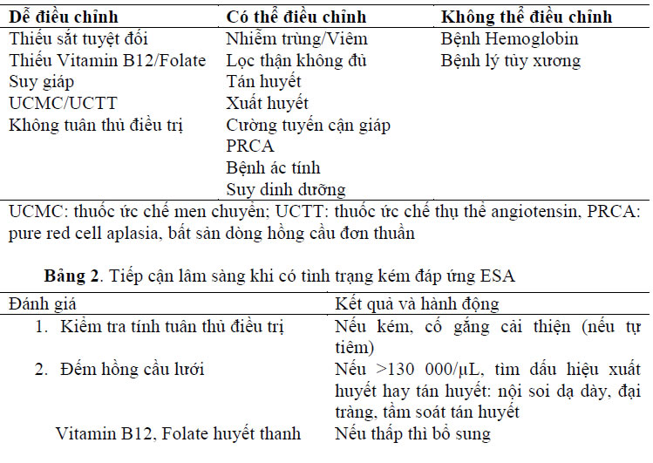
UCMC: thuốc ức chế men chuyển; UCTT: thuốc ức chế thụ thể angiotensin, CRP: C-reactive protein; PTH: parathyroid hormone.
4.3. Các Điều Trị Khác:
4.3.1. Thiếu Sắt:
Một trong những nguyên nhân quan trọng làm cho việc điều trị bằng ESA kém hiệu quả là thiếu sắt. Thiếu sắt xảy ra trong suốt quá trình điều trị, do sử dụng sắt quá nhanh để hỗ trợ tạo máu cũng như hậu quả của mất máu. Nguyên nhân gồm:
- Mất máu: bệnh nhân lọc thận chu kỳ thường bị thiếu sắt, do tình trạng mất máu mạn tính vì nhiều nguyên nhân. Bệnh nhân lọc màng bụng ít bị mất sắt hơn nên có thể bổ sung sắt bằng đường uống.
- Thiếu sắt chức năng
: độ bão hoà transferrin thấp mặc dù nồng độ ferritin huyết thanh bình thường hoặc tăng. Do sau khi tiêm ESA đường tĩnh mạch, có sự gia tăng tốc độ tạo máu dẫn đến cần một lượng lớn sắt ngay lập tức.
- Ức chế hệ võng nội mô: sự tồn tại của tình trạng viêm mạn tính nhẹ ở bệnh nhân lọc thận chu kỳ làm suy giảm khả năng phóng thích sắt từ nơi dự trữ.
- Hấp thu sắt kém: thiếu sắt ở bệnh nhân lọc thận chu kỳ cũng có thể do hấp thu sắt kém từ thực phẩm cũng như thuốc chứa sắt.
4.3.2.I. Đánh Giá Tình Trạng Dự Trữ Sắt:
- Đánh giá tình trạng dự trữ sắt (nồng độ TSAT và ferritin) ít nhất 3 tháng/lần khi bệnh nhân:
✓ Đang được điều trị bằng ESA
✓ Chuẩn bị điều trị
- Đánh giá tình trạng dự trữ sắt (TSAT và ferritin) thường xuyên hơn trong các trường hợp:
✓ Khi bắt đầu điều trị bằng ESA hoặc tăng liều ESA
✓ Đánh giá đáp ứng với điều trị sau khi đã được bổ sung sắt tĩnh mạch
✓ Trong các trường hợp nghi ngờ có tình trạng giảm dự trữ sắt
4.3.2.2. Điều Trị:
- Khi bổ sung các chế phẩm chứa sắt cần cân bằng giữa lợi ích của việc tránh hoặc giảm truyền máu do thiếu máu, liều ESA, các triệu chứng của thiếu máu cũng như các nguy cơ do bổ sung các chế phẩm chứa sắt (Sốc phản vệ, phản ứng cấp tính khác và các nguy cơ có thể có khác trong dài hạn).
- Thiếu máu chưa được điều trị bằng chế phẩm chứa sắt hoặc ESA, có nồng độ TSAT ≤ 30% và ferritin huyết thanh ≤ 500ng/ml ( ≤500 μg/l), cần được bổ sung sắt bằng đường tĩnh mạch, nếu chưa lọc máu có thể dùng đường uống từ 1-3 tháng.
- Nồng độ TSAT ≤ 30% và ferritin ≤500ng/ml (≤ 500 μg/l) đang được điều trị ESA, chưa được bổ sung sắt, nếu cần tăng nồng độ Hb và giảm liều ESA, người bệnh nên được bổ sung sắt đường tĩnh mạch, nếu chưa lọc máu có thể dùng đường uống từ 1-3 tháng.
- Đối với bệnh nhân mắc BTM chưa lọc máu cần bổ sung sắt, lựa chọn đường dùng cho việc bổ sung sắt cần dựa trên mức độ thiếu sắt, đường truyền tĩnh mạch có thuận tiện hay khó khăn, khả năng đáp ứng đối với việc bổ sung sắt đường uống trước đó, tác dụng phụ do bổ sung sắt trước đó, sự tuân thủ của người bệnh và chi phí điều trị.
- Liều dùng chế phẩm chứa sắt tiếp theo cần dựa trên sự thay đổi nồng độ Hb, tình trạng mất máu có thể có, tình trạng dự trữ sắt (TSAT và ferritin), nồng độ Hb, đáp ứng của bệnh nhân với ESA, liều ESA và biểu hiện lâm sàng của người bệnh.
- Khi bổ sung sắt dextran tĩnh mạch lần đầu tiên và bổ sung sắt không phải dextran tĩnh mạch lần đầu tiên: Tất cả bệnh nhân cần phải được theo dõi trong 60 phút sau khi truyền, và chuẩn bị chu đáo về nhân lực, phương tiện, thuốc cấp cứu để xử trí kịp thời các phản ứng nghiêm trọng có thể xảy ra.
- Không dùng sắt đường tĩnh mạch ở bệnh nhân đang có tình trạng nhiễm trùng.
I. Sắt Đường Uống:
an toàn và tương đối rẻ, tuy nhiên hiệu quả kém và có một số tác dụng phụ như táo bón, đầy hơi, khó tiêu hoặc tiêu chảy. Do đó, sắt đường uống ít được dùng cho bệnh nhân lọc thận chu kỳ. Đối với bệnh nhân lọc màng bụng, sắt đường uống tiện lợi hơn sắt đường tĩnh mạch và có thể đáp ứng đủ nhu cầu cho đối tượng này. Chỉ dùng sắt đường tĩnh mạch cho bệnh nhân lọc màng bụng khi có dấu hiệu đề kháng với ESA, ferritin<100ng/ml và TSAT <20%.
Chế phẩm sắt đường uống: sắt sulfate, fumarate hoặc gluconate, với 200mg yếu tố sắt mỗi ngày. Uống lúc bụng đói giúp hấp thu sắt tốt nhất. Chất kết nối phosphate, antacids, ức chế H₂, ức chế bơm proton là những thuốc làm cản trở hấp thu sắt đường uống.
Ii. Sắt Đường Tĩnh Mạch:
- Bổ sung sắt đường tĩnh mạch có thể bằng 2 cách: dùng liều cao cho một đợt bổ sung (1000mg chia đều truyền tĩnh mạch trong 8 - 10 lần lọc thận chu kỳ) hoặc những liều nhỏ dùng nhiều lần (100mg truyền tĩnh mạch mỗi tuần). Chưa có nghiên cứu nào cho thấy cách nào hiệu quả hơn.
- Bệnh nhân lọc màng bụng cần truyền sắt: 250 mg truyền tĩnh mạch trong 1-2 giờ.
4.3.2. Truyền Hồng Cầu Trong Điều Trị Thiếu Máu Ở Bệnh Nhân BTM:
4.3.2.I. Truyền hồng cầu trong điều trị thiếu máu mạn tính:
Các lựa chọn điều trị thiếu máu mạn tính trong BTM bao gồm truyền máu hoặc sử dụng thuốc kích thích sinh hồng cầu (ESA), chỉ định phụ thuộc vào việc cân đối lợi ích và tác hại tùy theo từng bệnh nhân. Ví dụ, các bệnh nhân có tiền sử tai biến mạch máu não có thể có nguy cơ bị tác dụng phụ liên quan tới sử dụng ESA tương đối cao, còn phụ nữ có thai nhiều lần lại có nguy cơ bị phản ứng tăng mẫn cảm dị thân cao nhất khi truyền máu. Mặc dù hậu quả lâm sàng của tăng mẫn cảm dị thân vẫn còn đang được tranh luận, nó có thể ảnh hưởng bất lợi đến khả năng ghép thận trong tương lai.
- Khi theo dõi điều trị thiếu máu mạn tính, nên tránh truyền hồng cầu (nếu có thể) để giảm thiểu tác hại liên quan.
- Đối với các bệnh nhân lựa chọn ghép tạng, nên tránh truyền hồng cầu (nếu có thể) để giảm thiểu phản ứng tăng mẫn cảm dị thân. Nếu cần truyền máu, phải truyền qua màng lọc bạch cầu.
- Khi theo dõi điều trị thiếu máu mạn tính, việc truyền hồng cầu có thể mang lại lợi ích nhiều hơn tác hại ở các bệnh nhân sau:
✓ Điều trị ESA không hiệu quả (ví dụ: các bệnh lý hemoglobin, suy tủy xương, kháng ESA)
✓ Điều trị ESA gây nhiều tác hại hơn là lợi ích (ví dụ: tiền sử bệnh ác tính, tai biến mạch não)
- Việc chỉ định truyền hồng cầu cho bệnh nhân BTM và không có thiếu máu cấp tính không phụ thuộc vào một ngưỡng nồng độ hemoglobin cụ thể nào, nên dựa vào các triệu chứng lâm sàng của thiếu máu.
4.3.2.2. Truyền hồng cầu trong điều trị thiếu máu cấp tính:
- Trong các tình huống cấp cứu, nên truyền hồng cầu cho bệnh nhân nếu lợi ích của truyền máu vượt trội các tác hại:
- Khi phải điều chỉnh nhanh tình trạng thiếu máu nhằm ổn định tình trạng của bệnh nhân (ví dụ: chảy máu cấp tính, bệnh lý mạch vành không ổn định).
- Khi cần phải nhanh chóng nâng cao nồng độ Hb trước mổ. Ngưỡng Hb cần tiến hành truyền máu trong trường hợp này còn chưa được xác định, nhưng có lẽ nên cân nhắc chỉ định truyền hồng cầu khi Hb < 70 g/L.
4.4. Lưu Đồ Chẩn Đoán Và Điều Trị:
4.4.1 Lưu Đồ 1: Chẩn đoán và điều trị thiếu máu ở bệnh nhân bệnh thận mạn
4.4.2 Lưu Đồ 2: Chẩn đoán và điều trị thiếu sắt ở bệnh nhân bệnh thận mạn
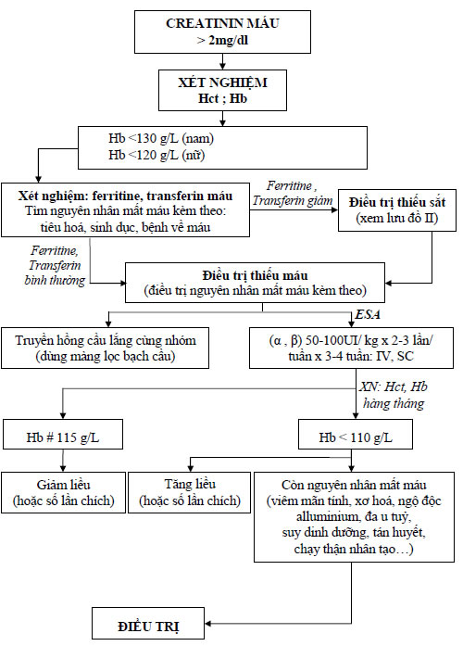
Lưu Đồ 1: Chẩn Đoán Và Điều Trị Thiếu Máu Ở Bệnh Nhân BTM
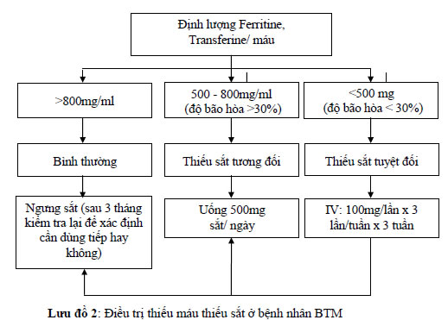
Lưu Đồ 2
: Điều trị thiếu máu thiếu sắt ở bệnh nhân BTM

